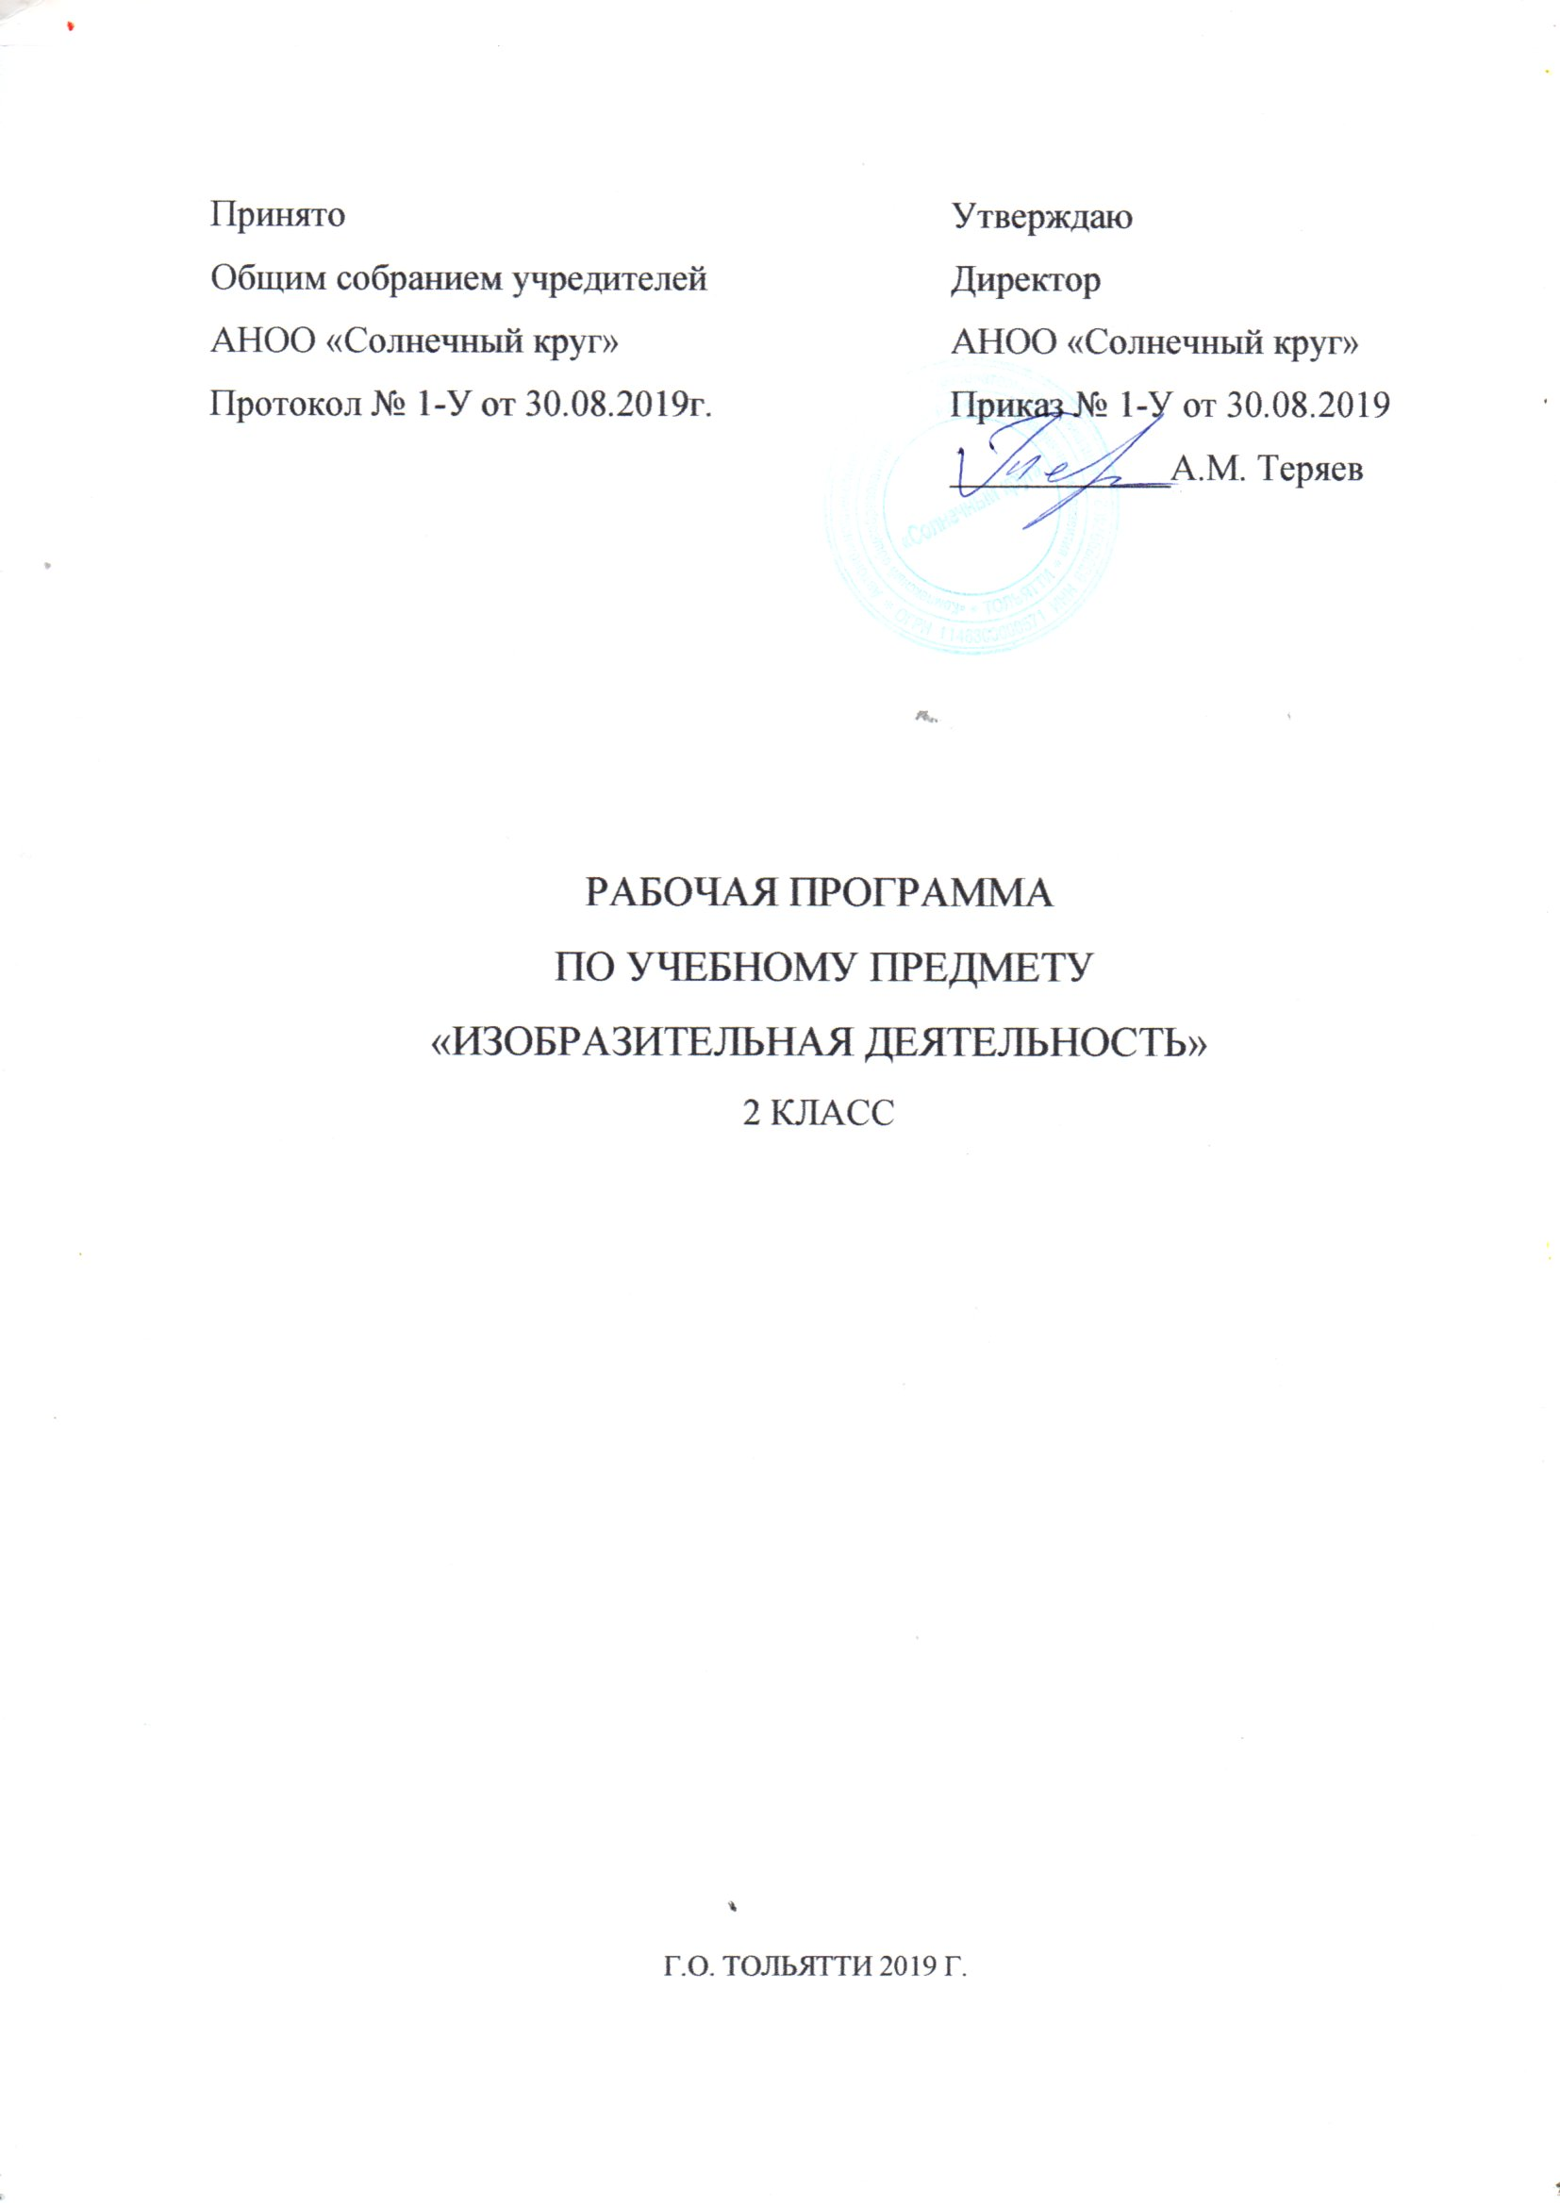
Пояснительная записка

Данная программа разработана на основе:
- Федерального государственного образовательного стандарта образования обучающихся с умственной отсталостью (интеллектуальными нарушениями);
- Адаптированной основной общеобразовательной программы образования обучающихся с умственной отсталостью (интеллектуальными нарушениями) АНОО «Солнечный круг» г.о. Тольятти (2 вариант); Программно-методических материалов «Обучение детей с выраженным недоразвитием интеллекта» (под ред. И.М. Бгажноковой) 2007г.;
- Учебного плана 2 класса АНОО «Солнечный круг» г.о. Тольятти на 2019-2020 учебный год.

Актуальность
Изобразительная деятельность занимает важное место в работе с ребенком с умственной отсталостью. Вместе с формированием умений и навыков изобразительной деятельности у ребенка воспитывается эмоциональное отношение к миру, формируются восприятия, воображение, память, зрительно-двигательная координация. На занятиях дети имеют возможность выразить себя как личность, проявить интерес к деятельности или к предмету изображения, доступными для них способами осуществить выбор изобразительных средств. Многообразие используемых в изобразительной деятельности материалов и техник позволяет включать в этот вид деятельности всех детей без исключения.

Цель программы: формирование элементарных специфических манипуляций, которые со временем преобразуются в целенаправленные действия с инструментами и материалами в изобразительной деятельности.

Основные задачи:
- формировать интерес к доступным видам изобразительного искусства.
- формировать простейшие эстетические ориентиры (красиво – не красиво) в практической жизни и их использование в организации обыденной жизни и праздника;
- осваивать доступные средства изобразительной деятельности: лепка, рисование, аппликация;
- использовать различных изобразительных технологий;
- развивать способности к совместной и самостоятельной изобразительной деятельности;
- накапливать опыта самовыражения в процессе изобразительной деятельности.

Программа представлена следующими разделами: «Лепка», «Рисование», «Аппликация».
Изобразительная деятельность занимает важное место в работе сребенком с умственной отсталостью, с ТМНР, имеет важное коррекционно-развивающее значение. Такие занятия оказывают существенное воздействие на интеллектуальную, эмоциональную и двигательную сферы, способствуют формированию личности умственно отсталого ребенка, воспитанию у него положительных навыков и привычек. Вместе с формированием умений и навыков изобразительной деятельности у ребенка воспитывается эмоциональное отношение к миру, формируются восприятия, воображение, память, зрительно-двигательная координация.

Особенности психофизического развития обучающегося с умственной недостаточностью затрудняют вхождение его в социум. Программа «Изобразительная деятельность» может быть предложена как один из вариантов подготовки обучающихся воспитанников с ограниченными возможностями здоровья к самостоятельной жизни.
Во время занятий изобразительной деятельностью необходимо вызывать у ребенка положительную эмоциональную реакцию, поддерживать и стимулировать его творческие устремления, развивать самостоятельность. Ребенок обучается уважительному отношению к своим работам, оформляя их в рамки, участвуя в выставках, творческих показах, помогая оформлять классную комнату своими поделками. Ему важно видеть и знать, что результаты его творческой деятельности полезны и нужны другим людям. Это делает жизнь ребенка интереснее и ярче, способствует его самореализации, формирует чувство собственного достоинства.
Сформированные на занятиях изобразительной деятельности умения и навыки необходимо применять в последующей трудовой деятельности.
Различные виды деятельности обучающегося с отставанием в умственном развитии характеризуются низким уровнем развития и недостаточностью проявлений воображения, неспособность планировать и самостоятельно определять приемы работы. Отмечается несформированность ВПФ, общей и мелкой моторики, пространственного восприятия. Поэтому необходима система коррекционно-развивающей работы, направленная на последовательное формирование способностей в различных видах изобразительной творческой деятельности.

Место учебного предмета в учебном плане.
Предмет «Изобразительная деятельность» входит в обязательную часть учебного плана образования обучающихся с ограниченными возможностями здоровья. На его изучение отведено 102 часа, 3 часа в неделю, 34 учебных недели.

Планируемые результаты освоения программы.
Личностные
- основы персональной идентичности, осознание своей принадлежности к определённому полу, осознание себя как «Я»;
- социально-эмоциональное участие в процессе общения совместной деятельности;
- формирование уважительного отношения к окружающим;
- формирование установки на безопасный, здоровый образ жизни, наличие мотивации к труду, работе на результат, бережному отношению к
- материальным и духовным ценностям;
- формирование этических чувств, доброжелательности, эмоционально - нравственной отзывчивости, понимания и сопереживания чувствам других людей.

Предметные
- Освоение доступных средств изобразительной деятельности и их использование в повседневной жизни;
- интерес к доступным видам изобразительной деятельности;
- умение использовать инструменты и материалы в процессе доступной изобразительной деятельности (лепка, рисование, аппликация);
- умение использовать различные изобразительные технологии в процессе рисования, лепки, аппликации;
- способность к совместной и самостоятельной изобразительной деятельности;
- положительные эмоциональные реакции в процессе изобразительной деятельности;
- умение выражать своё отношение к результатам собственной и чужой творческой деятельности;
- готовность к участию в совместных мероприятиях;
- готовность к взаимодействию в творческой деятельности совместно со сверстниками, взрослыми;
- умение использовать полученные навыки для изготовления творческих работ, для участия в выставках, конкурсах рисунков, поделок.

Формирование базовых учебных действий происходит через включение в программу учебного предмета задач подготовки ребенка к нахождению и обучению сверстников, к эмоциональному, коммуникативному взаимодействию с группой обучающихся, формирование учебного поведения, умения выполнять задания от начала до конца в течение определенного периода времени, умения самостоятельно переходить от одного действия (операции) к другому в соответствии с расписанием занятий, алгоритмом действий.

Учебно-тематический план

Содержание | всего часов | теория | прак  тика | контроль
1. Лепка | 28 | 9 | 19 | Наблюдение, беседа
2. Аппликация | 36 | 12 | 24 | Наблюдение, беседа
3. Рисование | 38 | 13 | 25 | Наблюдение, беседа
Итого: | 102 | 34 | 68

Содержание учебного предмета

Лепка.
Узнавание (различение) пластичных материалов: пластилин, тесто, глина. Узнавание (различение) инструментов и приспособлений для работы с пластичными материалами: стека, нож, скалка, валик, форма, подложка,штамп. Разминание пластилина (теста, глины). Раскатывание теста (глины) скалкой. Отрывание кусочка материала от целого куска. Откручивание кусочка материала от целого куска. Отщипывание кусочка материала от целого куска. Отрезание кусочка материала стекой. Размазывание пластилина по шаблону (внутри контура). Катание колбаски на доске (в руках). Катание шарика на доске (в руках). Получение формы путем
выдавливания формочкой. Вырезание заданной формы по шаблону стекой (ножом, шилом и др.). Сгибание колбаски в кольцо. Закручивание колбаски в
жгутик. Переплетение: плетение из 2-х (3-х) колбасок. Проделывание отверстия в детали. Расплющивание материала на доске (между ладонями, между пальцами). Скручивание колбаски (лепешки, полоски). Защипывание краев детали. Соединение деталей изделия прижатием (примазыванием, прищипыванием). Лепка предмета из одной (нескольких) частей. Выполнение тиснения (пальцем, штампом, тканью и др.). Нанесение декоративного материала на изделие. Дополнение изделия мелкими деталями. Нанесение на изделие рисунка. Лепка изделия с нанесением растительного (геометрического) орнамента. Лепка нескольких предметов, объединённых сюжетом.
Аппликация.
Узнавание (различение) разных видов бумаги: цветная бумага, картон, фольга, салфетка и др. Узнавание (различение) инструментов и приспособлений, используемых для изготовления аппликации: ножницы, шило, войлок, трафарет, дырокол и др. Сминание бумаги. Отрывание бумаги заданной формы (размера). Сгибание листа бумаги пополам (вчетверо, по диагонали). Скручивание листа бумаги. Намазывание всей (части) поверхности клеем. Выкалывание шилом: прокол бумаги, выкалывание по прямой линии, выкалывание по контуру. Разрезание бумаги ножницами: выполнение надреза, разрезание листа бумаги. Вырезание по контуру. Сборка изображения объекта из нескольких деталей. Конструирование объекта из бумаги: заготовка отдельных деталей, соединение деталей между собой. Соблюдение последовательности действий при изготовлении предметной аппликации: заготовка деталей, сборка изображения объекта, намазывание деталей клеем, приклеивание деталей к фону. Соблюдение последовательности действий при изготовлении декоративной аппликации: заготовка деталей, сборка орнамента способом чередования объектов, намазывание деталей клеем, приклеивание деталей к фону. Соблюдение последовательности действий при изготовлении сюжетной аппликации: придумывание сюжета, составление эскиза сюжета аппликации, заготовка деталей, сборка изображения, намазывание деталей клеем, приклеивание деталей к фону.
Рисование.
Узнавание (различение) материалов и инструментов, используемых для рисования: краски, мелки, карандаши, фломастеры, палитра, мольберт, кисти, емкость для воды. Оставление графического следа. Освоение приемов рисования карандашом. Соблюдение последовательности действий при работе с красками: опускание кисти в баночку с водой, снятие лишней воды с кисти, обмакивание ворса кисти в краску, снятие лишней краски о край баночки, рисование на листе бумаги, опускание кисти в воду и т.д.
Освоение приемов рисования кистью: прием касания, прием примакивания, прием наращивания массы. Выбор цвета для рисования. Получение цвета краски путем смешивания красок других цветов. Рисование точек. Рисование вертикальных (горизонтальных, наклонных) линий. Соединение точек. Рисование геометрической фигуры (круг, овал, квадрат, прямоугольник, треугольник). Закрашивание внутри контура (заполнение всей поверхности внутри контура). Заполнение контура точками. Штриховка слева направо (сверху вниз, по диагонали), двойная штриховка. Рисование контура предмета по контурным линиям (по опорным точкам, по трафарету, по шаблону, по представлению). Дорисовывание части (отдельных деталей, симметричной половины) предмета. Рисование предмета (объекта) с натуры. Рисование растительных (геометрических) элементов орнамента. Дополнение готового орнамента растительными (геометрическими) элементами. Рисование орнамента из растительных и геометрических форм в полосе (в круге, в квадрате). Дополнение сюжетного рисунка отдельными предметами (объектами), связанными между собой по смыслу. Расположение объектов на поверхности листа при рисовании сюжетного рисунка. Рисование приближенного и удаленного объекта. Подбор цвета в соответствии с сюжетом рисунка. Рисование сюжетного рисунка по образцу (срисовывание готового сюжетного рисунка) из предложенных объектов (по представлению). Рисование с использованием нетрадиционных техник: монотипии, «по сырому», рисования с солью, рисования шариками, граттаж, «под батик», «рисование песком», «рисование на песке», «рисование опилками и на опилках», «рисование на красках», «рисование пластилином из шприца», «Пластилинография», «рисование ладошками, пальцами», «Кляксография», рисование спиралью.

Учебно-методическое и материально-техническое обеспечение предмета включает:
- учебные столы;
- доска большая универсальная (с возможностью магнитного крепления);
- персональный компьютер;
- шаблоны, трафареты, альбомы, краски, карандаши, восковые мелки, кисточки, пластилин, мольберт и др.
- Вспомогательными средствами невербальной (неречевой) коммуникации:
специально подобранные предметы и игрушки, презентации к урокам, графические и печатные изображения.
Наглядно-дидактический материал:
- Предметные рисунки.
- Сюжетные картинки.
Дидактический материал:
- Комплекты заданий на развитие психических процессов.
- Комплект «Загадки – отгадки».

